https://stichtingpulmonalehypertensie.nl/folder-over-pah-van-onze-stichting/

Pulmonale arteriële hypertensie betekent een hoge bloeddruk in de longslagader. Dit ontstaat door verdikking en wildgroei van alle lagen in de kleinere vertakkingen van deze longslagader.

Het rechter gedeelte van het hart moet veel harder gaan pompen om het bloed nog door deze vernauwde slagader heen te krijgen. De wand van de rechterhartkamer zal meer spierweefsel gaan ontwikkelen. De rechterhartkamer raakt vergroot. Dit gaat ten koste van de werking van de linkerkant van het hart.

Uiteindelijk kan het hart de druk niet goed meer aan en ontstaat hartfalen. Dit is een niet om te keren proces en kan de dood veroorzaken.

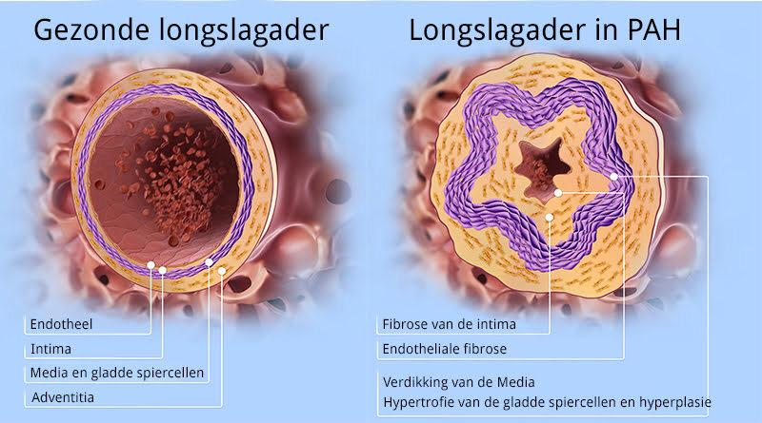

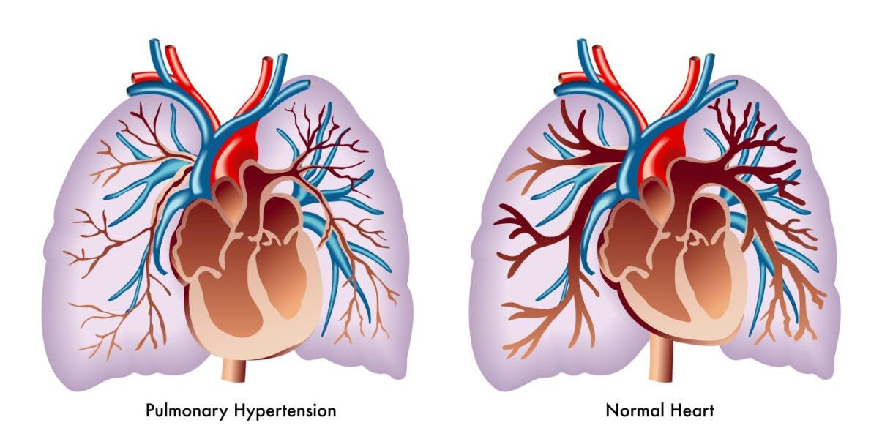

https://website.stichtingpulmonalehypertensie.nl/wp-content/uploads/2019/06/Folder-Stichting-Pulmonale-Hypertensie.pdf

